佛山市红十字会博爱医院学校
市中医院分校
工作简讯

（第67期）
佛山市红十字会博爱医院学校
佛山市红十字会博爱医院学校中医院分校编 2024年04月30日


【博爱医院学校大事记】

1、2月19日，佛山市红十字博爱医院学校全体教师在通济桥总校召开开学准备会议。
2、2月20日，医院学校市中医院分校正式开课，今年的“开学第一课”，学校还添加了独具佛山特色的“行通济”活动元素。
3、2月29日上午，佛山市红十字会博爱医院学校董事会召开。会上，医院学校校长方桦作了《佛山市红十字会博爱医院学校2022年和2023年度工作报告》，总结了医院学校在过去一年取得的主要成绩和不足，并提出了下一阶段的奋斗目标。
4、4月18日上午，佛山市红十字会博爱医院学校全体老师走进佛山市元甲学校参加了元甲学校举办的“聚焦学科核心素养，赋能优质高效课堂”教学研讨活动。
【市中医院分校工作新闻】
市红会博爱医院中医院分校喜迎新春开学季
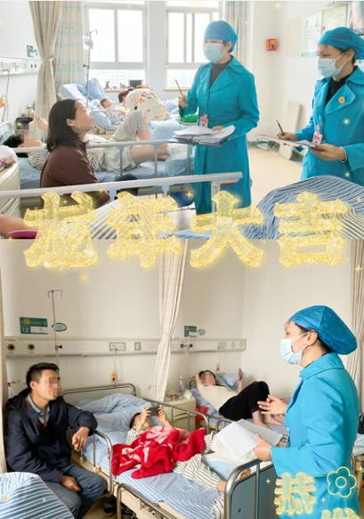
伴随着祥龙迎春的脚步，满载憧憬与希望的新学期如期而至。为科学地谋划新学期发展方向，2月19日，佛山市红十字博爱医院学校全体教师以饱满的精神面貌，充沛的工作热情齐聚总校，共同谱写学校发展新篇章。
良好的开端是成功的一半。会议结束后，医院学校市中医院分校的老师们回到佛山市中医院骨三科办公室，对课本电脑、教学教具物资、安全检查等方面都做了充分的准备。瞧，老师们细心分发探访情况登记表、免费上课申请表、学生学习情况跟踪表……忙忙碌碌的身影成为了住院病区一道独特的风景。
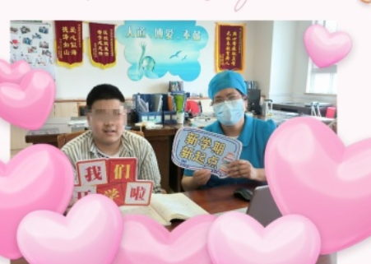
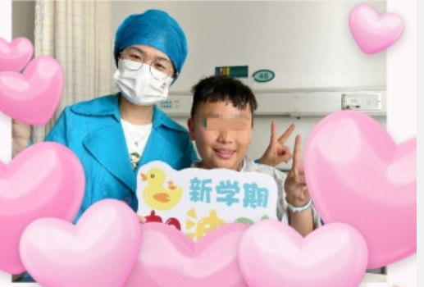
2月20日，医院学校市中医院分校正式开课啦！琅琅的读书声、数学问题的探讨声、师生用英语互动的声音在病房里不时响起：“泥融飞燕子，沙暖睡鸳鸯”，“零上3度和零下3度的3度表示的意义是一样的吗？各怎么表示？” “When do you get up？ I get up at 7 a.m.”医院学校的老师们把党和政府、社会各界的关爱融进每一节公益课堂中，让住院学子既能安心治病、又可以专心学习。
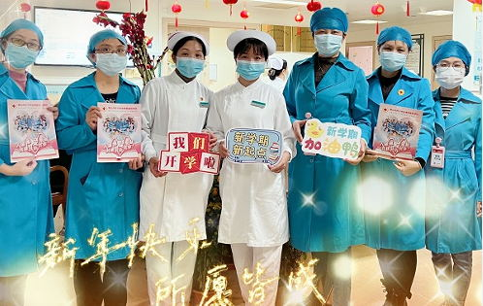
今年的“开学第一课”，学校还添加了独具佛山特色的“行通济”活动元素。由于市中医院住院患儿大多非佛山本地人，他们都对“行通济，无闭翳”、手持风车过通济桥、带生菜回家等行为不理解。瞧，老师们播放往年行通济的视频，且耐心地为来自全国各地的住院学生和陪同家长讲述“行通济，无闭翳”的具体含义，还一起制作手工风车，感受“时来运转”的魅力。住院学生和家长看得多认真啊，不时发出“佛山真有年味”“行通济很有趣，我出院后想拿着风车去”的感叹！
佛山市红十字会博爱医院学校中医院分校自创办以来，已免费服务了5500多名住院学生，涵盖语文、数学、英语和心理辅导等学科。有佛山市红十字会的正确领导，有佛山市中医院住院部医护人员的鼎力支持和协助，新学期，我们翘首以盼；新征程，我们扬帆起航。市中分校的全体教师将会卯足干劲，踔厉奋发，为医院学校的高质量发展添砖加瓦！
（市中医院分校供稿）

博采众议，爱绘蓝图！佛山市红十字会博爱医院学校董事会召开

2月29日上午，佛山市红十字会博爱医院学校（下称“医院学校”）董事会在庄严的国歌声中拉开帷幕，翻开了医院学校发展的新篇章。

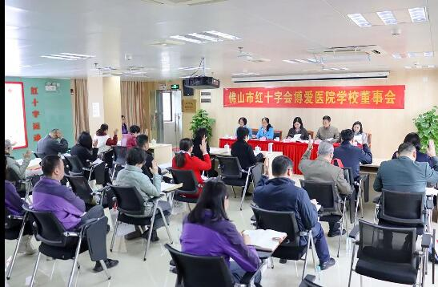
会上，医院学校校长方桦作了《佛山市红十字会博爱医院学校2022年和2023年度工作报告》，总结了医院学校在过去一年取得的主要成绩和不足，并提出了下一阶段的奋斗目标。她强调了党建引领在医院学校发展中的重要作用，全体教师在面对困难和挑战时的凝心聚力和默默耕耘，13年来共为2万多名住院学童提供优质的教育教学服务和人文关怀。同时，医院学校加大宣传工作力度，积极参与公益慈善活动。这一系列举措赢得了学童、家长、医院医护人员的赞誉以及社会各界的认可。
此外，会议还审定并通过了《佛山市红十字会博爱医院学校2022年和2023年度资金收支情况报告》。一直以来，医院学校坚持办学资金阳光管理，实行账目“裸晒”制度，主动接受董事会和社会各界的监督，树立了诚信办学的社会形象。
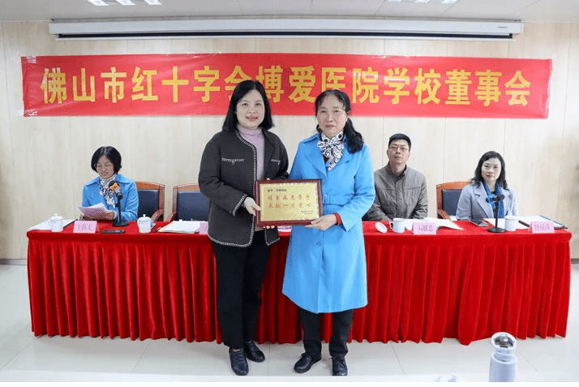
会议审议并通过了关于梁旭莹同志辞去董事会董事长职务的决议，以及方桦同志辞去副董事长及校长职务的决议。同时，会议选举产生了新一届的董事长和副董事长。钟丽萍被选为新一任董事长，许志芬和释悟定被选为副董事长。可以预见，董事会新领导班子的产生将为医院学校的发展注入新活力。
此外，会议聘请钟丽萍担任医院学校校长，聘请谭家驹担任名誉董事长，聘请方桦担任名誉校长。
2022年、2023年，医院学校得到了佛山仁寿寺、佛山市吉利贸易有限公司、佛山市禅城区冠华小学、佛山市尚书阁文化有限公司、佛山高尔夫球会等集体的热心捐助，以实际行动支持医院学校的发展。会议为捐赠单位颁发了感谢信。
新任的佛山市红十字会博爱医院学校校长钟丽萍在讲话中表示，接下来将履行好校长职责。她强调了医院学校秉承红十字精神和优质办学传统的重要性，同时感谢前任校长和教师们的辛勤付出。作为新任校长，她将团结带领全体教师，为住院孩子提供更优质的教育教学服务和人文关怀。
佛山市红十字会党组书记、常务副会长谢练军在讲话中强调了医院学校作为慈善公益机构在保护生命健康、促进和平进步方面的重要性。“医院学校为病住院学童提供免费教育服务，已得到广泛认可并荣获多项荣誉。”希望接下来能与多方共同努力拓宽筹资渠道，继续提升医院学校的影响力。
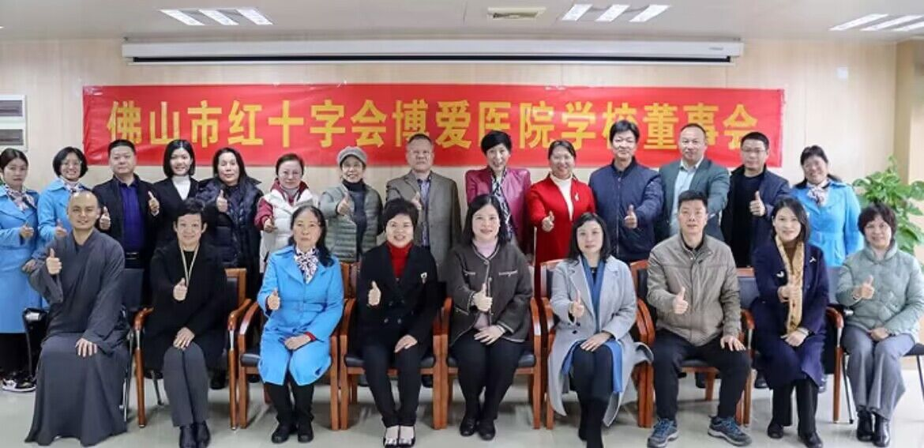
此次董事会的顺利召开为医院学校的发展奠定了坚实的基础。相信在新的董事会领导班子的带领下，医院学校一定能够不断向前发展。
（来源：市红会公众号）

以研促教，打造优质课堂！博爱医院学校到元甲学校教研学习
近日，佛山市红十字会博爱医院学校（下称“博爱医院学校”）全体老师走进佛山市元甲学校参加了元甲学校举办的“聚焦学科核心素养，赋能优质高效课堂”教学研讨活动。
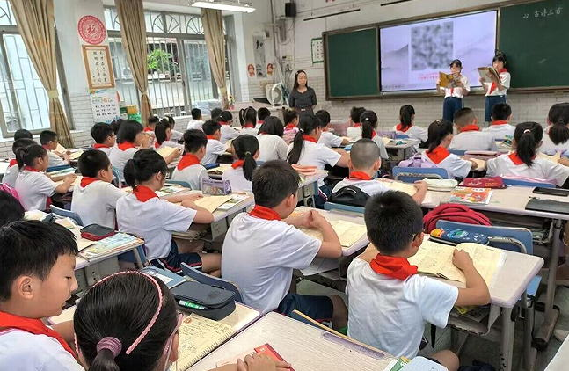
在元甲学校校长张楚材的带领下，老师们走进课堂，聆听元甲学校骨干教师展示课，近距离学习老师们精妙的教学设计，观摩以核心素养为导向的课堂新风貌，参观了学科特色作业展，并近距离感受百年名校的风采。
语文科组聆听了由卢颖欣老师执教四年级《古诗三首》中的《芙蓉楼送辛渐》。卢老师始终以学生为本，适时引导，学生在朗读中感悟；结合学习任务单，让学生有目的地品读古诗；还列举不同的送别诗句，使学生更深入理解诗人所要表达的感情，从而更好地进行诵读。
数学科组观摩袁航老师执教的六年级《鸽巢原理》课堂。袁老师从学生喜欢的话题入手，通过玩牌、游戏等方式导入新课，授课时注重在观察、实验、猜想、验证等活动中发展学生合情推理能力，培养学生有条理地思考、清楚表达、与他人合作和解决问题等能力。
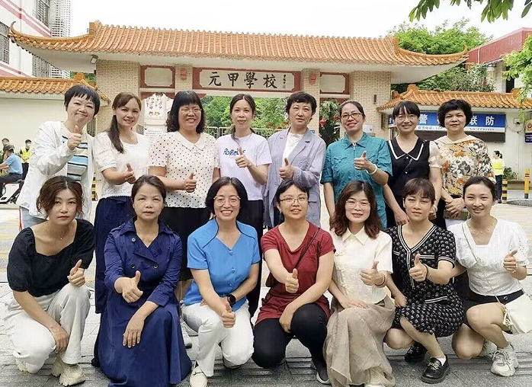
英语科组听取了王丹老师执教五年级《U3 My school calendar B. Read and write》和杨丽霞老师执教的六年级《U3 Where did you go? B. Let's talk》两堂精彩的英语课。两堂英语课教学思路清晰、导入新颖、环节紧凑、有效调动学生积极性，课堂中学生自我展示有打功夫、跳芭蕾、画漫画等，体现“以学生为主体”和学生多元协调发展的教学理念。
本次学习活动，博爱医院学校老师们走进名校观摩学习，借鉴“他山之石”，以研促教，博采众长，在学习中提升，在反思中进步，探索寻找适合自己的教学之路。接下来，博爱医院学校将继续深入研究教学，以生为本，打磨课堂，为病房里的孩子提供更优质更贴心的教学服务！
（来源：市红会公众号）
【教师工作随记】

宇航——新的启航
有种成长，是经历了病痛折磨后的坦然；有种微笑，是面对不幸人生的从容。
“宇航”，我看着申请表上写着的名字，感觉这个名字很熟悉，是哪个住院的孩子重新入院提交上课申请了呢。我带着疑问来到了佛山中医院1号楼骨二科10床，那个熟悉的面孔映入眼帘。那个之前在骨三科76床住院整天痛得哇哇叫的男孩，那个他说要转院继续治疗的男孩，那个跟我聊天聊得不亦乐乎的男孩，回来了！
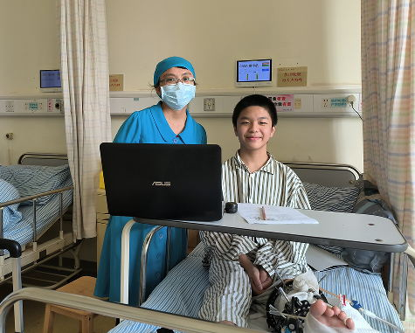
这个孩子我太熟悉了，我忍不住叫了出来：“你不是之前在那边住院的孩子？你回来了？”宇航微笑着说：“是啊，老师我回来了。之前转院治疗没治好，伤口感染了，现在住院治疗。”经过简单的询问后，我拿出七年级下册的语文课本，接着给宇航上《孙权劝学》。
讲着讲着，突然有一位美团小哥送外卖进来，是一盒蛋糕。我提醒宇航上完课再吃东西。宇航听话地点点头，他热情地说：“老师，上完课，我请你和其他老师一起吃蛋糕，这是我点的蛋糕，这是我最喜欢的蛋糕！”我好奇地问：“今天是你的生日吗？”妈妈在旁边解释说：“不是，这是给宇航做完手术后小小的奖励。”
我问：“住院这么久，做了几次手术？”妈妈微笑着回答：“至少10次大手术，还没算上各种小手术。”我震惊地张大了嘴巴，不可置信地重复着：“10次手术！”妈妈感慨道：“自去年12月份以来，基本上都在住院治疗。”我回忆道：“之前他上课的时候，很脆弱很怕疼。老是有点疼，就不愿意上课。”妈妈点点头说：“是啊，之前在其他医院做康复时，他天天哭，哭得呼天抢地，哭得整层楼都听得到。现在做了这么多次手术，慢慢变坚强了。”
我对宇航说：“对骨头做手术，是锥心的痛。宇航现在变得更坚强，学着面对人生，学会珍惜眼前的小幸福，还学会关心老师。真的是‘士别三日，当刮目相看’！”宇航露出了坚定的微笑，目光中是如此从容和坦然。宇航，衷心愿你重新启航，“长风破浪会有时，直挂云帆济沧海”！ （梁燕华老师供稿）

愿你能成为一棵参天大树
3月25日周一，我如常一样来到佛山市中医院分校做好探访工作，然后听从组长安排去11楼骨二科给一年级的景壕上数学课。景壕1月24日因为车祸住进了中医院，成为我们开学的第一批学生，我们也已经给他上了一个多月的课。景壕是一个聪明乖巧的孩子，热爱上课，老师给他讲课通常都能举一反三，瘦瘦小小的身躯有着一颗强大的内心。每次上完课，他都会和老师说：“老师，谢谢你！老师，再见！”听组长说他上周五又进行了一个手术，我想他做完这次手术很快就可以出院了。周末两天没上课，他应该也想我们了。
当我兴致勃勃来到景壕病房，发现他情绪不高涨，弯曲着身体侧躺在病床上，目光有点发散，像是有心事。我看他刚睡醒，以为他还没睡够所以没精神。于是我说：“没关系我们上完课，你就可以继续睡觉，多休息几天你就可以出院回家了。”由于学生比较多，我也就匆匆忙忙开始了今天的课程，景壕妈妈也退出我们的课堂走到病房外。
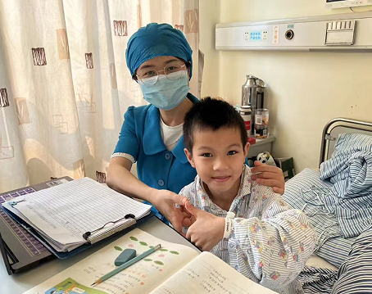
今天学习《认识人民币》，一年级下册的的难点，景壕却学得很顺利，正想表扬他的时候，忽然间我看见一滴眼泪从他眼角滑下来。一瞬间我愣住了：“怎么一下子哭了呢？”我看向他，他还是弯曲着身体侧躺着。突然间，我发现被子外面的右腿只有短短的一截，膝盖及以下全没了。我心里猛地被撞击了一下，心里冒出了一个问题：“他的右脚被截肢了？不是找到方案治疗不用截吗？”我心里打了一万个问号，心里汹涌澎湃。但我不能表现出来，我调整了一下自己的情绪，摸了摸他的头，轻声问道：“是伤口痛，对吗？”他点点头。我继续抚摸着他的头说道：“会好起来的，都会好起来的，老师知道你聪明又坚强，发生任何事情你还有爸爸妈妈陪伴着你、支持着你。”景壕像是听懂我说的话，用手擦掉了眼泪，对我说：“老师，我没事了，也不痛了，我们继续上课吧。”
课后，我找景壕妈妈了解情况，她说原来是不用截肢的，但保守治疗没起作用，右脚神经已经坏死，截肢是无可奈何的选择。我只能装作坚强说着苍白无力的话语安慰着景壕妈妈，她却一直说感谢老师陪伴他们走过这段最艰难的日子。
告别了景壕和他妈妈，我拉着书包走在长长的走廊里，眼泪忍不住流了下来，我不再控制自己的情绪，任由眼泪肆意流淌。截肢对一个七岁男孩意味着什么，他的人生因此改写。我感觉我们老师能做的实在是太少了。
接下来的一周康复时间，老师们给他上课，有意无意说着身残志坚的励志事例，和他一起玩游戏，送他小礼物，让他感受到来自医院学校老师对他的关怀和爱，他忧伤的小脸慢慢恢复了笑容。4月2日，我给他上了在医院的最后一节课。我和景壕约定：“好好吃饭，好好睡觉，好好读书，好好生活，开开心心，快快乐乐。” （严冰珊老师供稿）

病房里的小画家
“李老师，这是我送给您的画。”每当我收到学生的画画作品时，我都会感到十分惊喜。无论这些作品是简单的线条、简笔画、素描、水彩画、还是简单的涂鸦，对我来说都是一种独特的语言，它能够让我感受到学生内心世界和感受，在我眼中都是独一无二的，都值得细细品味一番。
每当我问道：“What’s your hobby?”时，喜欢画画的他们都会眼里发光，不假思索地回答：“I like drawing pictures.”。这时我都会鼓励他们坚持自己的梦想，保持心中的热爱，有时课后也会提供彩色笔和纸让他们自由创作。画画不仅仅是一种爱好，更是一种情感的表达和内心的寄托。当他们用稚嫩的小手握住彩笔，在纸上画下他们眼中的世界时，似乎已经忘记了病痛的折磨，仿佛置身于一个美丽的梦境中。病房也不再是一个沉闷、压抑的地方，而是一个充满生机和活力的世界。
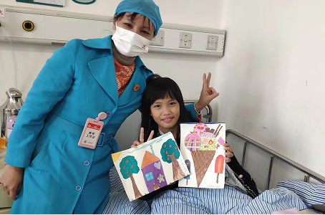
今天我又遇到了一位喜欢画画的小画家。小壕是一个看上去十分乖巧可爱的一年级男孩，虽然在上课之前对小壕的遭遇已有所了解，但看到他失去小腿的伤口时心里还是特别难受，毕竟他还那么小。上课前我给他分享了一个真实的故事，一位热爱跳舞的姐姐因为严重的交通意外失去了双腿，后来通过康复训练重返舞台，继续追求自己的梦想。小壕听完之后深受鼓舞，激动地说:“老师，我以后也会像这位姐姐一样可以走路跑步，我爸爸已经答应给我装义肢了，我也可以实现自己的梦想。”“老师相信你一定可以做到，那你的梦想是什么？你有喜欢做的事情吗？”“我喜欢画画！”上完课后我让小壕在电脑上完成他的画画作品，一只可爱的小熊和一间特别的房子。因为他的伤口还有点疼痛，在电脑上画画可以更快完成他的作品，同时还可以变换不同的颜色。小壕似乎对他的作品很满意，脸上也露出了久违的笑容，妈妈看到也欣慰地笑了。
在人生的旅途中，我们总会遇到各种各样的困难和挑战。有时，这些困难似乎无法逾越，让我们感到沮丧和无助。然而，正是我们心中的那份热爱，成为我们克服困难的强大动力。小画家的画，就像是一剂神奇的良药，给我们带来了无尽的安慰和力量。希望小画家继续用画笔诠释出生命中的美好，用色彩点亮心中的希望，创造出属于自己的精彩人生。
（李雪芳老师供稿）
【感人语录集】

感谢老师耐心教育，孩子有了很大进步！
——潘铭航
没想到能在这里受到教育，非常感谢老师们，祝老师们升职加薪，人生美满！ ——董雨泽
谢谢老师们在两个星期教我知识，让我跟上学校进度。
——杜烨枫
老师教得特别好，很温和的和我说话，谢谢老师，您与我共同努力、共同进步！我永远都不会忘记您的，等暑假我还会来的。
—— 朱祖坤
谢谢老师们辛苦来病房给我上课，老师们的鼓励跟关心使我术后的痛减少了许多，我喜欢各科老师！爱您们哦!
—— 黄颖萱
送：佛山市红十字会博爱医院学校
佛山市红十字会博爱医院学校市中医院分校 2024年04月30日印发

